Приложение 2

Сведения
об участии комиссии по делам несовершеннолетних и защите их прав в муниципальном образовании «Жигаловский район»
в проведении информационно-просветительских мероприятий в рамках Всероссийского дня правовой помощи детям
20 ноября 2024 года

Организатор мероприятия | Количество пунктов по проведению информационно-просветительских мероприятий | Количество проведенных лекций, семинаров, демонстраций видеоматериалов и мероприятий профилактической  и коррекционной направленности |  |  | Количество случаев консультационной помощи |  |  |  | Общее количество информационно-просветительских мероприятий, связанных с реализацией примирительных процедур и процедур медиации | Общая численность участников мероприятий, связанных с реализацией примирительных процедур и процедур медиации
Организатор мероприятия |  | Всего | Из них  с несовершеннолетними, находящимися в социально опасном положении | Из них  с несовершеннолетними подозреваемыми, обвиняемыми, осужденными  несовершеннолетними | Всего | Из них  с несовершеннолетними, находящимися в социально опасном положении | Из них с несовершеннолетними подозреваемыми, обвиняемыми, осужденными  несовершеннолетними | Из них с родителями, опекунами, приемными семьями
Тимошинская основная общеобразовательная школа | 4 | - | - | - | - | - | - | - | 4 | 12

Перечень мероприятий посвящённых «Дню правовой помощи детей» 20 ноября 2024г.

№  п\п | Наименование мероприятия, формат мероприятия | Дата и время проведения | Место проведения | Участники мероприятия | Ответственные
1 | Оформление стендовой информации о проведении Всероссийского Дня правовой помощи детям. (1 фото ) | 18 ноября | Тимошинская школа | 9 класс | Внештатный инспектор по правам детей
2 | Тематические классные часы  20 ноября – Всероссийский День правовой помощи детям.  (1 фото ) | 20 ноября | Тимошинская школа | 3 -7 класс | Классный руководитель
3 | Тренинг для старшеклассников. (1 фото ) | 19 ноября | Тимошинская школа | 7-9 класс | Педагог-психолог
4 | Школьная библиотека.  Выставка «Имею право знать».  (1 фото ) | 18- 20 ноября | Тимошинская школа |  | Школьный библиотекарь
5 | Размещение на сайте образовательного учреждения информации о проведении Всероссийского Дня правовой помощи детей. | 21 ноября  12.00 час. | Тимошинская школа |  | Учитель информатики и ИКТ

Школьная библиотека тематическая выставка
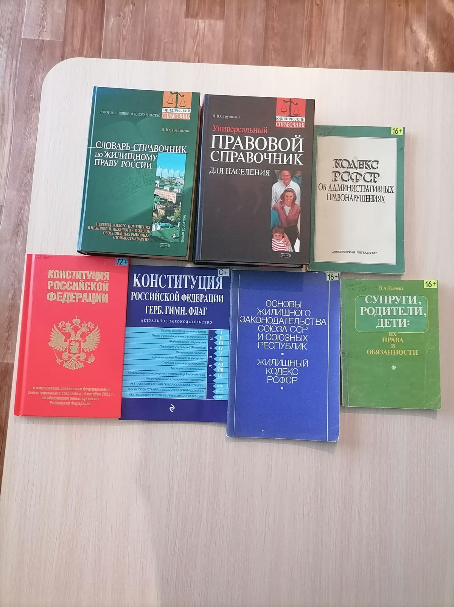
Оформление информационно-просветительского стенда
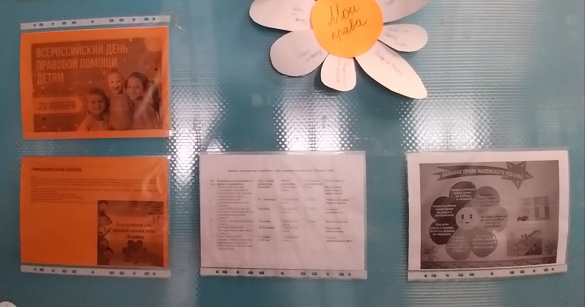
Тематические классные часы
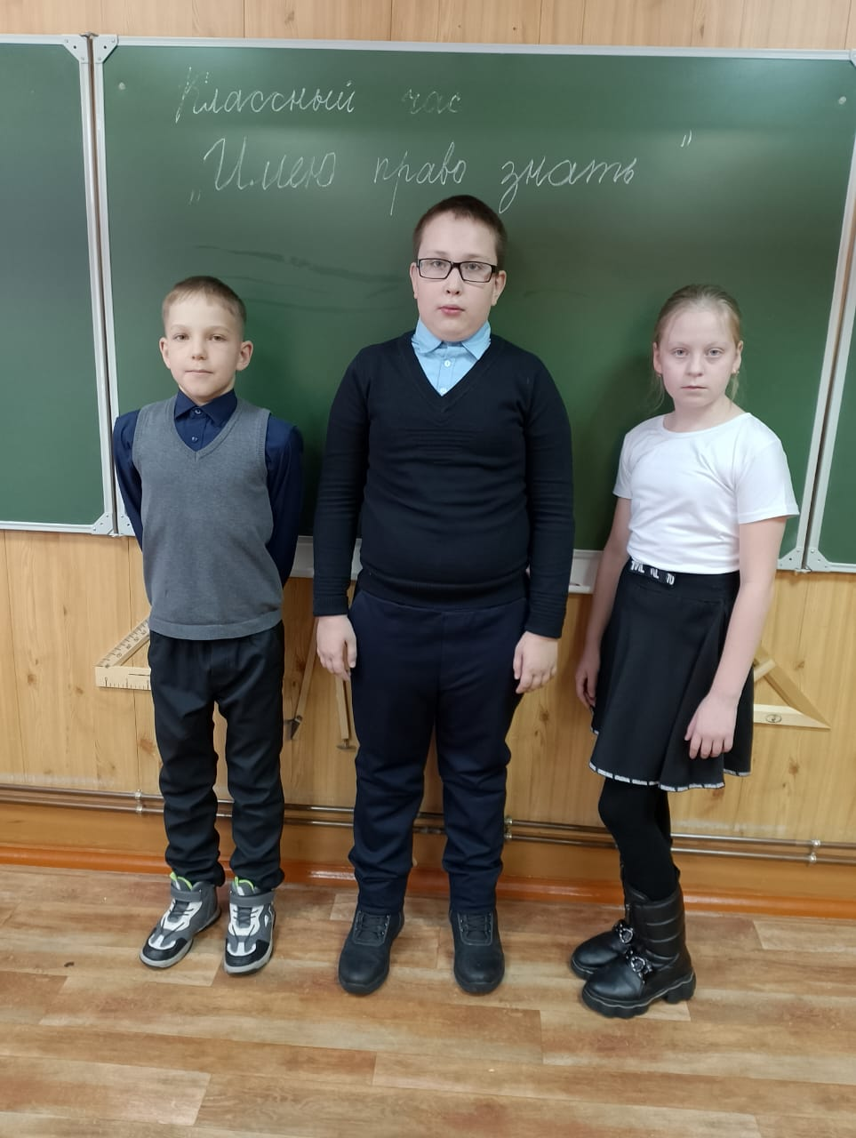
Тренинг по правовому просвещению и профилактике правонарушений
среди несовершеннолетних в седьмом классе «Что я знаю о праве»
